南投縣立明潭國民中學102年度
活動日期:102/12/23
校園兒童保護宣導
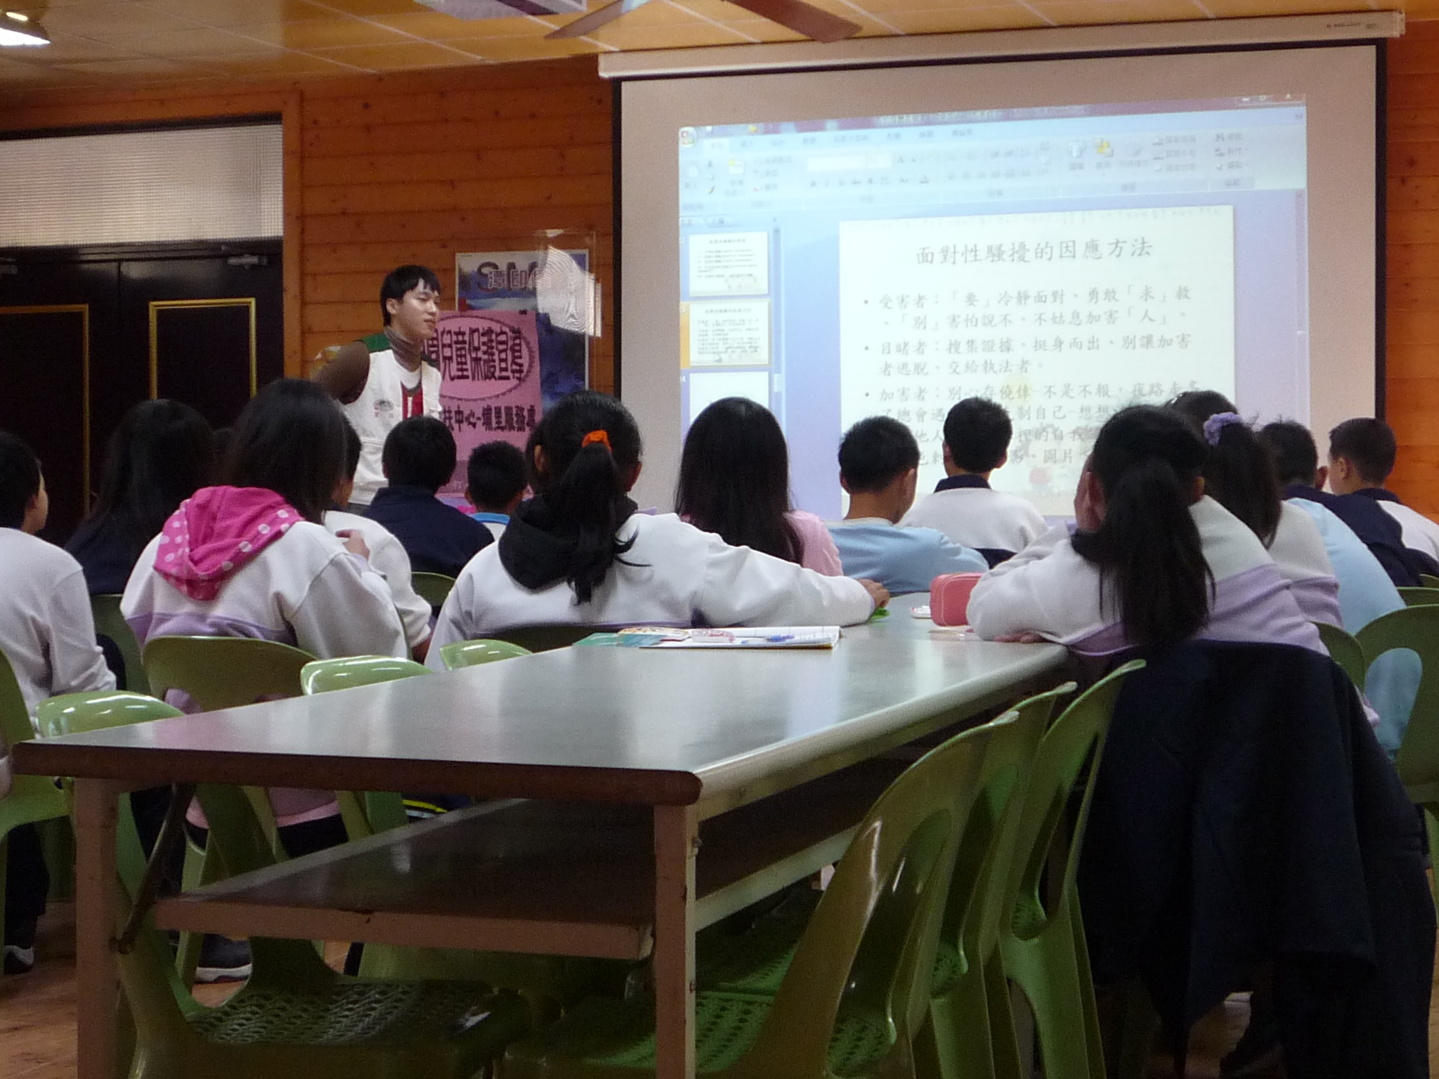
家扶的老師說明如何正確因應性侵、性騷擾或性霸凌
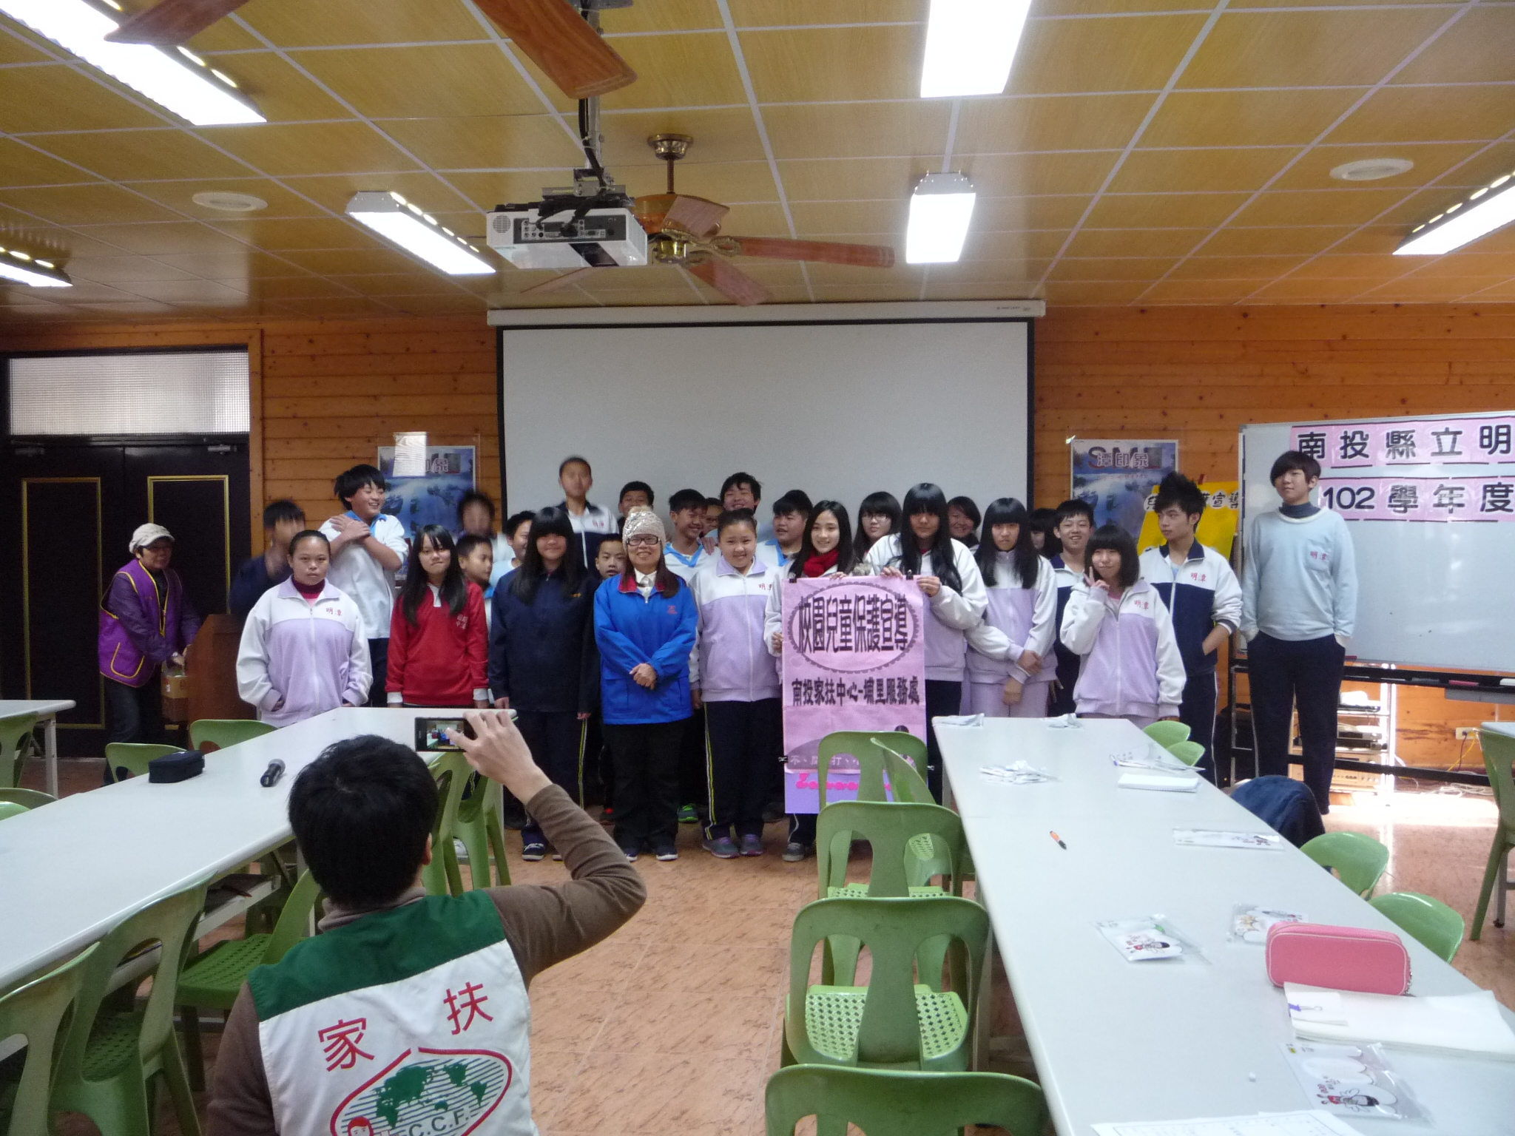
全體師生合影留念

